第 15 章 单位、单位制与基本常数简史

15.4 物理学的新发现对基本常数的影响
如上所述，一套举世公认的基本物理常数，必然反映当代科学技术发展的水平，特别是物理实验技术的水平。纵观现代物理学的进程，一系列重大发现和发明对物理实验技术起了巨大的推动作用，导致物理常数不断进步。例如：
X 射线衍射的发现，为精密测量电子电荷和阿伏伽德罗常数提供了重要的基础。
由电子学和微波技术引发，于 1946 年发现了核磁共振，使 1955 年的基本物理常数中的磁矩和旋磁比的精确度有了很大进展。用磁共振方法精确测定兰姆位移，对里德伯常数的测量也有重要影响。
1960 年激光器的发明，使真空中的光速和里德伯常数的测量上了新的台阶。
各种加速器的发明和建造，使基本粒子的质量、荷质比以及普朗克常数、精细结构常数等基本常数的精确度得到不断的提高。
20 世纪 50 年代铯原子钟的出现，大大推进了频率计量的精确性。
约瑟夫森效应的发现为普朗克常数、电子电荷以及其他与之有联系的基本常数都得到不同程度的提高。量子霍尔效应的发现使基本物理常数又发生了飞跃，精细结构常数首先受益。约瑟夫森效应和量子霍尔效应成了基本物理常数计量中的两大支柱。这两个支柱又建立在高度精确的频率计量上。激光光谱学的发展为测量光谱的精细结构创造了条件，激光冷却和陷阱技术更进一步提高了测量单个粒子特性的精确度。由于有这一系列的新效应、新发现和新技术，基本物理常数的测定不断迈向新的台阶。
我们可以用图 15 – 10 来形象地表示基本物理常数的进步，还可以引用国际计量局发表的一张图（图 15 – 11）来表示 SI 单位制中的基本单位与基本常数及原子常数之间的联系。
电子技术
微波技术
核磁共振
微波激射
与激光
约瑟夫
森效应
量子霍
尔效应
激光光谱学
陷阱技术
？
年代
1930
1940
1950
1960
1970
1980
1990
2000
图 15 – 10 基本物理常数随着科学技术的进步不断登上新台阶
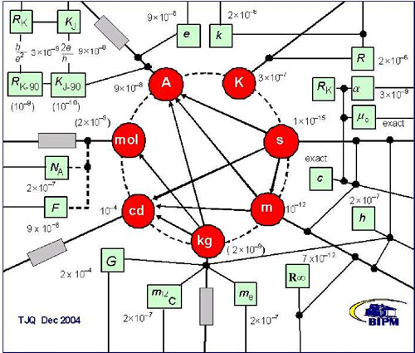
图 15 – 11 SI 单位制中的基本单位与基本常数及原子常数之间的联系

